Картотека
«Нейроигры и упражнения для дошкольников»
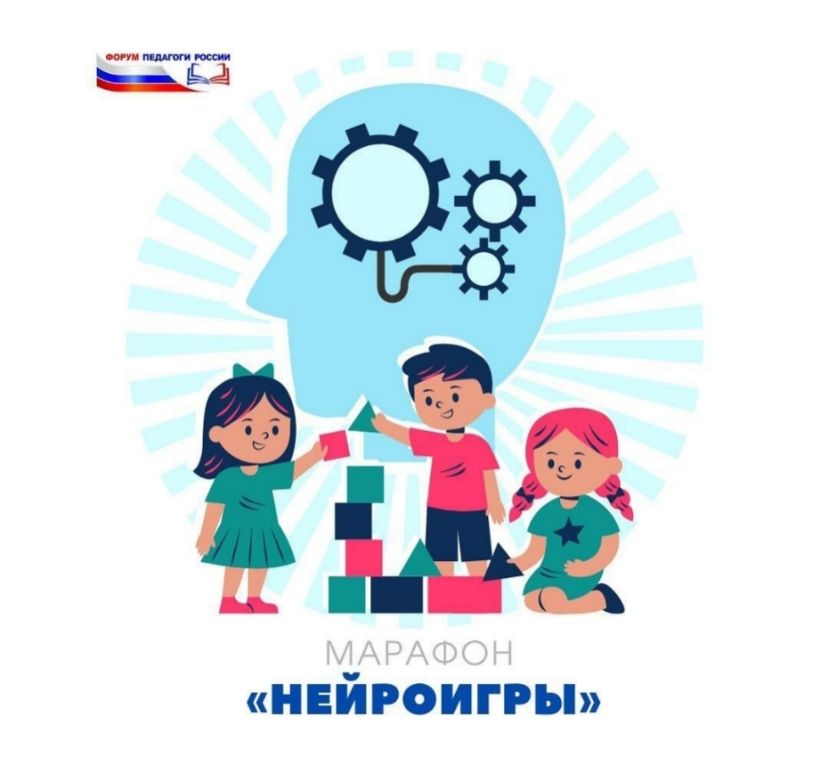

2023г.
Картотека «Нейроигры и упражнения для дошкольников»
Сегодня число детей с проблемами развития нервной системы заметно растёт. Самая частая причина проблем – повреждение ЦНС во время беременности или родов. И в этом случае нейропсихологическая коррекция –одна из популярных методик в работе с малышами. Как помочь ребёнку?
Нейропсихология – это научное направление на стыке нейронауки и психологии. Нейропсихология занимается изучением работы структур головного мозга и их связей с психическими процессами и формой поведения. Основная задача нейропсихолога – выявить слабые и сильные стороны работы головного мозга и сделать взаимодействие правого и левого полушария гармоничным.
Как понять, что у ребёнка есть проблемы
- Ребёнок гиперактивный, «не слышит» взрослых, на замечания не реагирует или, наоборот, чересчур медлительный и пассивный.
- Испытывает трудности в усвоении программы. Долго выполняет задания, на занятиях невнимателен.
- Заметна эмоциональная нестабильность, резкие перепады настроения.
- Есть синдром дефицита внимания.
- Постоянно путает «лево» и «право», сезоны, жалуется на память.
- Плохо ориентируется в пространстве, не может скоординировать движения.
- Быстро переключается с одного действия на другое.
- Присутствуют навязчивые движения (почёсывания, рисует/пишет с высунутым языком, грызёт ногти и т.д.).
- Быстро утомляется, не может сосредоточиться на задании, тяжело осваивает чтение, грамоту и счёт.
- Есть проблемы с речью разной сложности.
- Наблюдается слабая познавательная деятельность.
- Плохо развита мелкая и общая моторика и т.д.
Часто родители прибегают к помощи репетиторов, полагая, что ребёнок не усваивает какой-то материал в саду. Но, порой, причина неусидчивости и плохих отметок кроется именно в нарушении работы полушарий. Здесь нужно обращаться не к репетитору, а к нейропсихологу. Он проведёт диагностику и расскажет подробно о программе коррекции.
На что направлены нейропсихологические упражнения:
- развитие концентрации и внимания, координации, умения чувствовать своё тело;
- развитие памяти, мелкой и общей моторики, умения ориентироваться в пространстве;
- работа над гармоничным взаимодействием полушарий;
- активизация речи;
- работа над эмоциональной устойчивостью, повышением внимания и т.д.
К сожалению, далеко не везде можно найти такого узкого специалиста, как нейропсихолог. И чтобы снизить риск возникновения проблем, родителям следует уделять большое внимание физическому развитию детей. Особенно активно это нужно делать в дошкольный период.
Для маленьких детей важно движение. С рождения и до школы у ребёнка идёт созревание сенсорных систем: зрение, слух, обоняние, осязание, вкус. Для их правильного развития необходимо, чтобы мозг верно «перерабатывал» всю поступающую информацию. А малыш познаёт этот мир не через родителей, как кажется, а с помощью движения.
Мы хотим, чтобы дети были послушными, но это ошибочное желание. Если у малыша слабая активная деятельность, то и речь у него, как правило, тоже страдает, а это значит сбой в работе мозга. В идеале, ребёнок должен вести себя немного спокойнее, чем хулиганы из мультика «Осторожно, обезьянки»: мама замучена, зато сколько нейронных связей образовалось в головах её неугомонных малышей. Дело в том, что при выполнении определённых физических действий, и образуются эти связи, соответственно, повышается способность к обучению. Помочь в этом могут как раз нейропсихологические упражнения. Некоторые из них довольно просты и под силу любому педагогу или маме.
Для результативности коррекционно-развивающей работы необходимо учитывать определенные условия:
- педагог должен свободно владеть упражнениями;
- новые упражнения разучивают сначала поочерёдно каждой рукой, затем двумя руками вместе;
- периодичность - ежедневно, без пропусков;
- время занятий – утро, день;
- занятия проводят как в индивидуальной, так и в групповой формах;
- продолжительность занятий от 10- 15 минут;
- одно упражнение не должно занимать более 2 минут;
- упражнения проводятся по специально разработанным комплексам;
- внутри комплексов упражнения можно менять местами;
- от детей требуется точное выполнение упражнений;
- упражнения проводятся стоя или сидя за столом;
- длительность занятий по одному комплексу составляет две недели.
Если систематически проводить работу можно сделать следующий вывод: при применении нейропсихологических игр и упражнений на занятиях у детей улучшается память, внимание, скорость реакции, самоконтроль поведения, повышается концентрация внимания, происходит формирование пространственных ориентаций, повышается уверенность в своих силах. А это, в свою очередь, является одним из главных критериев психологического здоровья дошкольников.

9 нейропсихологических игр
1. Весёлый мяч
Игры могут быть самыми разными: кидать мяч, подбрасывать вверх, ловить, перекидывать друг другу, сбивать мишень, катать по полу, играть в футбол, забрасывать мяч в игрушечное кольцо и т.д.
Пособие «Мяч и речь»(авторы О.И. Крупенчук, Т.А. Воробьёва) в этом поможет.

2. Балансир
Это специальный тренажёр в виде полусферы. Задача малыша – удержаться на доске. Следует придерживать кроху за руку, помогая ему сохранять устойчивость. Сопровождайте это упражнение потешками или музыкой. Дети 6-7 лет могут самостоятельно заниматься с балансиром. Такая игра направлена на концентрацию и удерживание равновесия.

3. Полоса препятствий
Чем сложнее, тем лучше. Тут уже простор для фантазии родителей. Полосу можно сделать из стульев, подушек, использовать ортопедические коврики, обручи, кубики и т.д. Ребёнок должен проанализировать полосу и выбрать ту траекторию движения, по которой он успешно справится с заданием.
4. Пальчиковая гимнастика
Для детей с патологиями речи (например, задержка речевого развития, общее недоразвитие речи и т.д.) пальчиковые игры необходимы. Как правило, у таких ребят мелкая моторика плохо развита, им сложно показать даже самые простые фигуры («коза», «заяц» и т.д.). Благодаря различным техникам пальчиковой гимнастики удаётся сделать кисть руки более гибкой. Сопровождать такие игры желательно потешками и стихами, к примеру, использовать пособие «Пальчиковые шаги», авторы Е.И. Чернова и Е.Ю. Тимофеева.

5. Су-Джок
Это колючие мячики с металлическими колечками внутри. Ими легко пользоваться, они продаются в ортопедических салонах и стоят недорого. На руках находится множество биологических точек, и при прокатывании Су-Джок между ладонями происходит стимуляции этих точек. Металлические колечки надеваются и снимаются на каждый пальчик. Такой массаж ребёнок может делать самостоятельно под присмотром взрослого. Здесь не страшно ошибиться: любое действие с «ёжиками» принесёт пользу. Вместо Су-Джок можно воспользоваться дарами природы: шишки, каштаны, орехи. Подойдут также любые колючие мячики, например, для стиральной машинки.

6. Дыхательная гимнастика
Сильный речевой выдох – залог успешной коррекции звукопроизношения. Кроме того, дыхательная гимнастика повышает тонус деятельности мозга.
Что делать:
• пускать мыльные пузыри;
• дуть через соломинку;
• дуть на игрушечный флюгер/ветродуй;
• задувать свечки;
• сдувать ватку со стола;
• дуть на бумажные кораблики, плавающие в чаше с водой;
• самостоятельно сделать из бумаги бабочку/пчёлку/листик, подвесить фигуру на ниточку и просить ребёнка на неё подуть;
• делать мыльные пузыри в воде через соломинку и т.д.
Много полезной информации по дыхательной гимнастике и не только есть в книге О.И. Крупенчук, Т.А. Воробьёвой «Исправляем произношение. Комплексная методика исправления артикуляционных расстройств».
7. Тоннель
Смастерите тоннель из подручных материалов (стулья, например) или используйте покупной. Принцип – заставить ребёнка проползти на четвереньках. Вы сами можете стать тоннелем, опершись на руки и ноги, попросить малыша проползти под вами.

8. Межполушарное рисование
Если полушария работают не слажено, то дети часто испытывают трудности в обучении, так как не происходит полноценного обмена информацией между мозговитыми «соседями». Межполушарное рисование позволяет улучшить эти связи. Предложите ребёнку нарисовать одновременно двумя руками какую-либо фигуру. А помогут в этом пособия Т.П. Трясоруковой «Развитие межполушарного взаимодействия у детей».

9. Кинезиологические упражнения
Они бодрят, тонизируют, буквально заставляют «напрячь мозги». Выполнять их можно вместе с детьми, потому что лишние нейронные связи взрослым тоже не помешают. Вот несколько вариантов игр.

Упражнение «Кулак – ладонь»
Положить на стол ладони. Одну – сжать в кулак, вторая – лежит на столе. Одновременно менять положение рук. Постепенно наращивать скорость выполнения упражнения.

Упражнение «Ухо – нос»
Левой рукой взять себя за кончик носа, правой – за левое ухо. Одновременно поменять руки: правой взяться за кончик носа, левой – за правое ухо. Повторить несколько раз.

Упражнение «Класс – заяц»
Левой рукой показывать «класс», правой – «зайчика». Одновременно менять положение рук и постепенно наращивать скорость.

Эти несложные игры помогут скорректировать у детей работу двух полушарий и снизить риск развития проблем. В любом случае, если вы заметили, что ребёнок не справляется с нагрузкой, жалуется на утомляемость, страдает перепадами настроения, гиперактивен или слишком пассивен, то обратитесь за консультацией к педиатру, а он вас направит уже к узкому специалисту.
Нейроупражнения

1. Упражнение: «Нейротаблица на внимание»
Геометрические фигуры (предметы, цифры, буквы и др.). Необходимо найти одновременно двумя руками одинаковые предметы справа и слева. Можно находить по названию или ребёнок находит предмет самостоятельно и называет её.
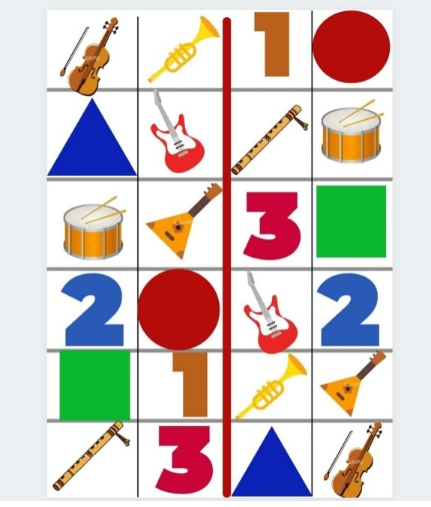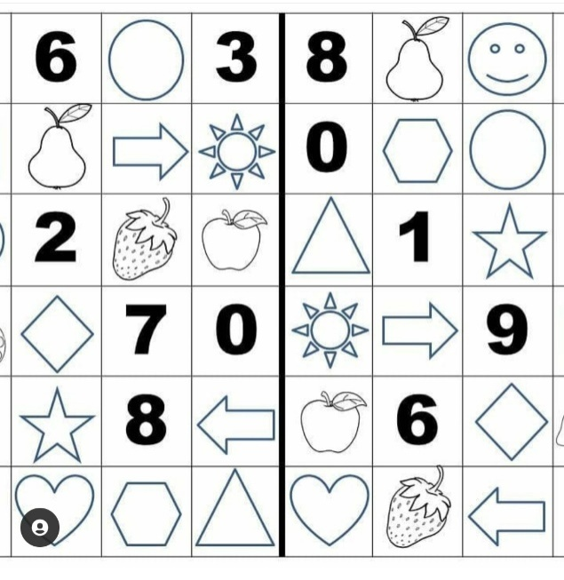

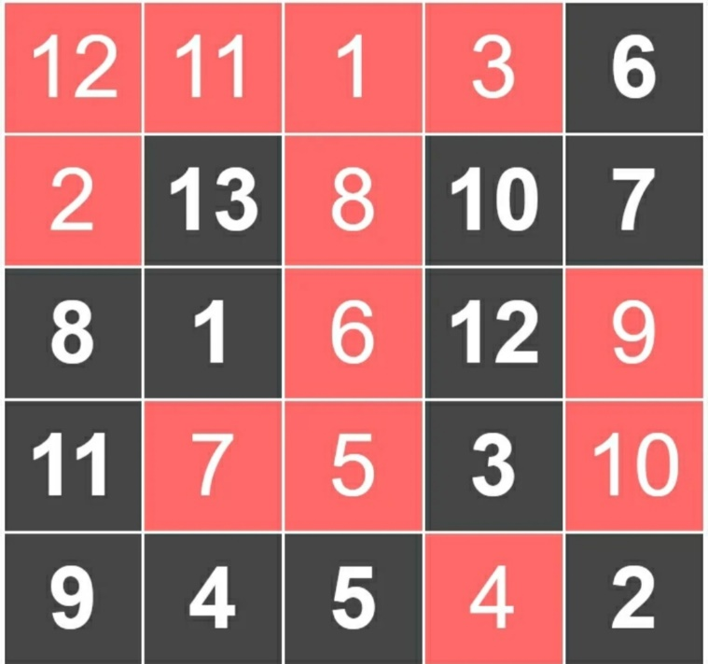
2. Упражнение: «Игра НейроЛадошки»
Внимание, переключение, скорость реакции.
Над пальчиками можно поместить абсолютно любые объекты (буквы, геометрические фигуры, картинки, фрукты, цветы, то, что отвечает вашим сегодняшним задачам. Педагог называет любое число в произвольном порядке. Ребёнок должен дотронуться до заданного числа.
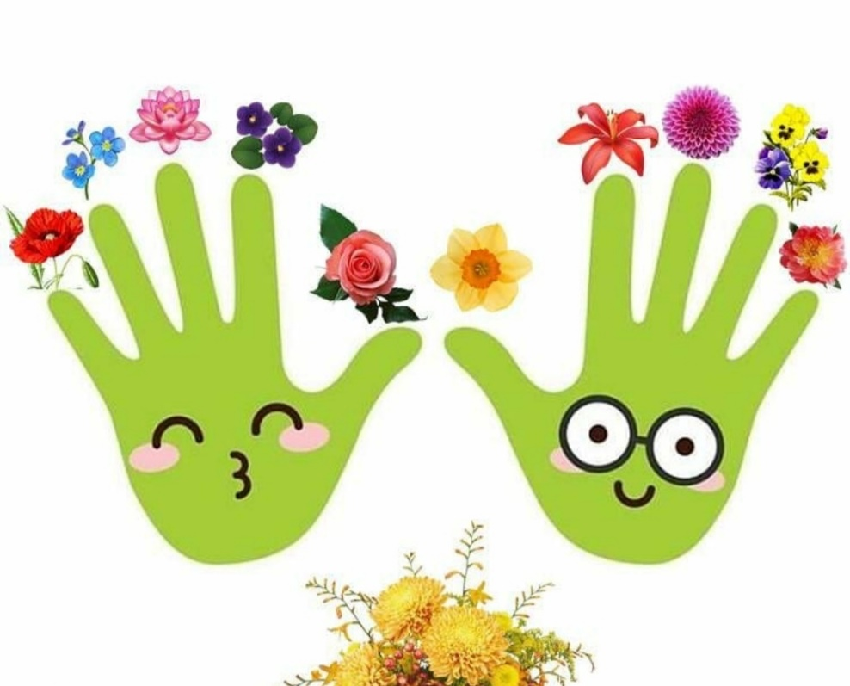
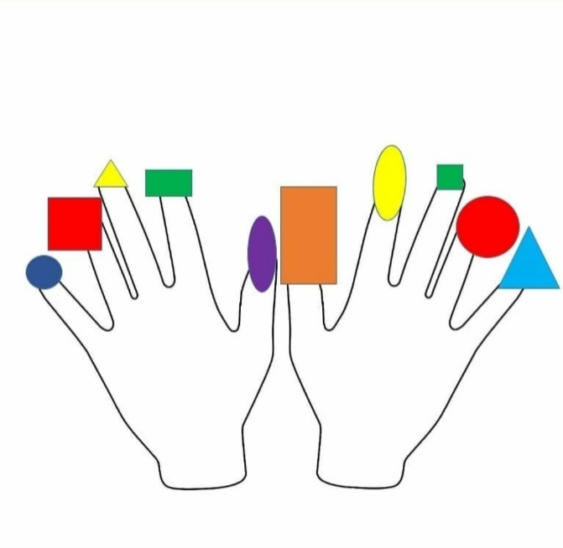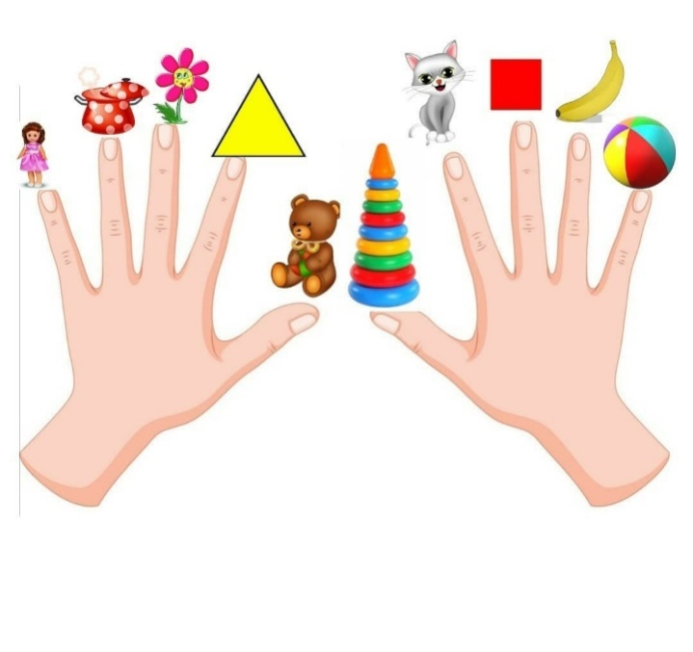

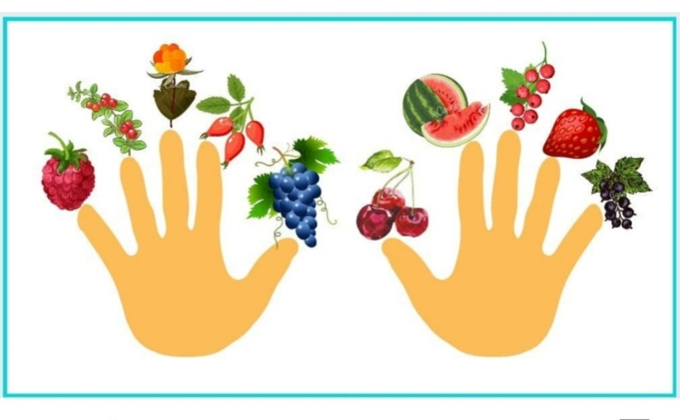
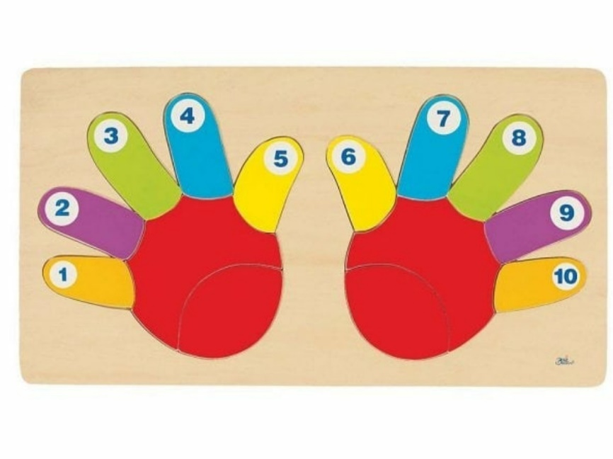
3. Упражнение: «Скоросчёт».
Сформировать математический счёт. Концентрация внимания, пространственная ориентировка на листе (верх, низ, центр). Необходимо работать двумя руками одновременно. Слева примеры, а справа ответы. Можно играть группой, на скорость или делиться на команды.
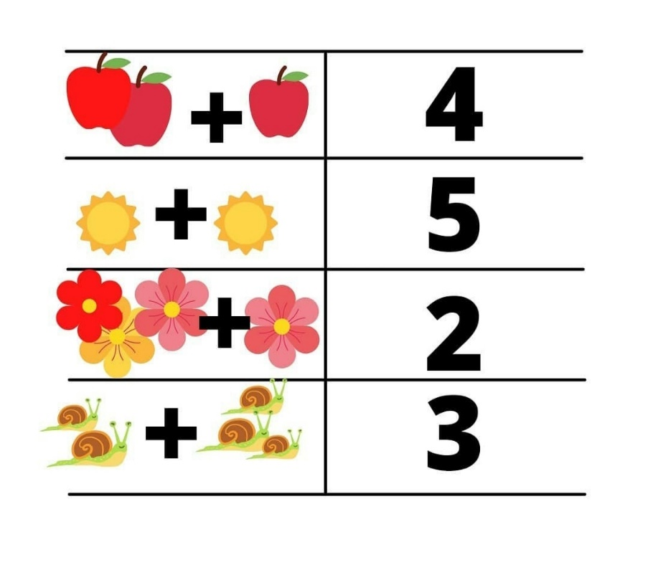
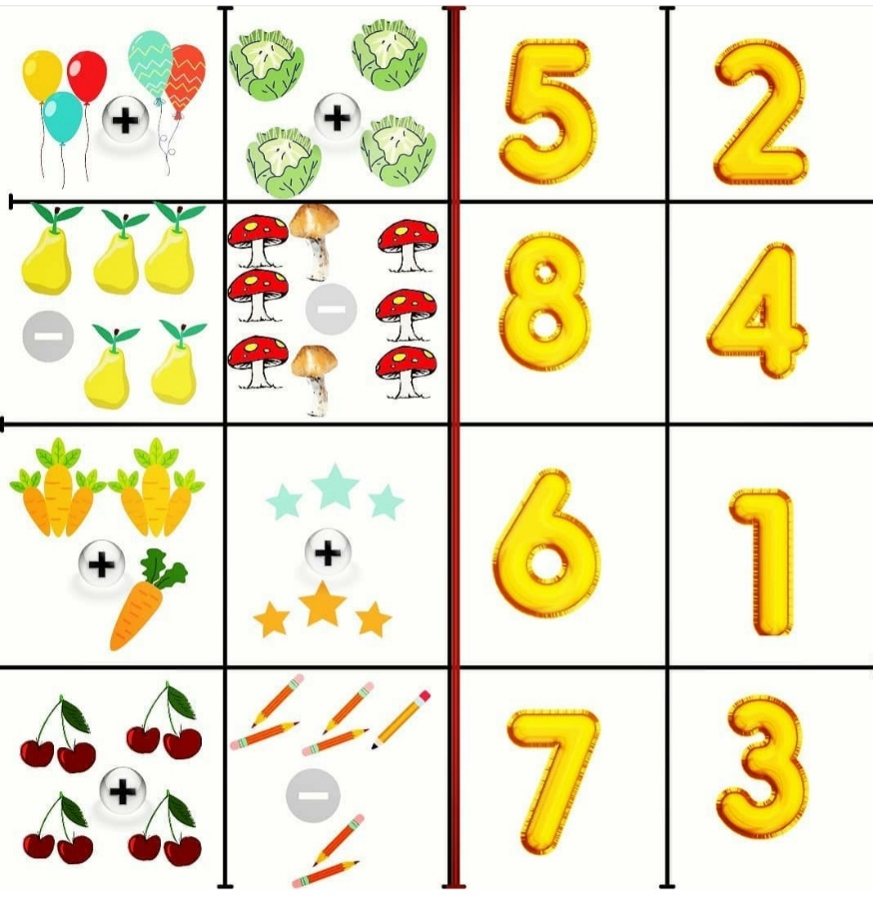

4. Упражнение: «Нейропризнаки»
Левой рукой все большие, красные предметы нужно обвести в кружок.
Правой рукой все маленькие, зелёные предметы нужно зачеркнуть.
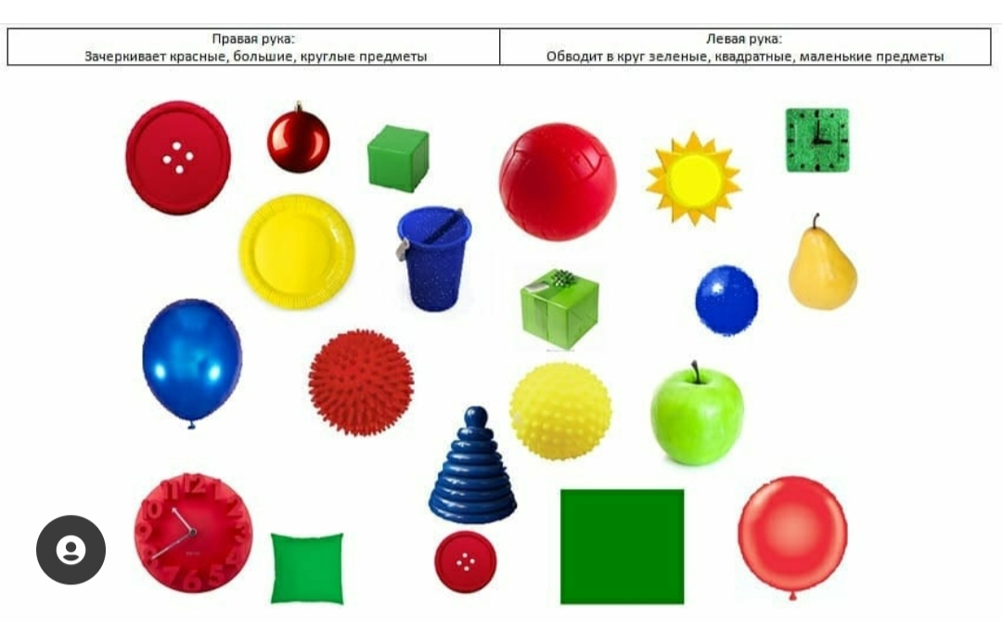
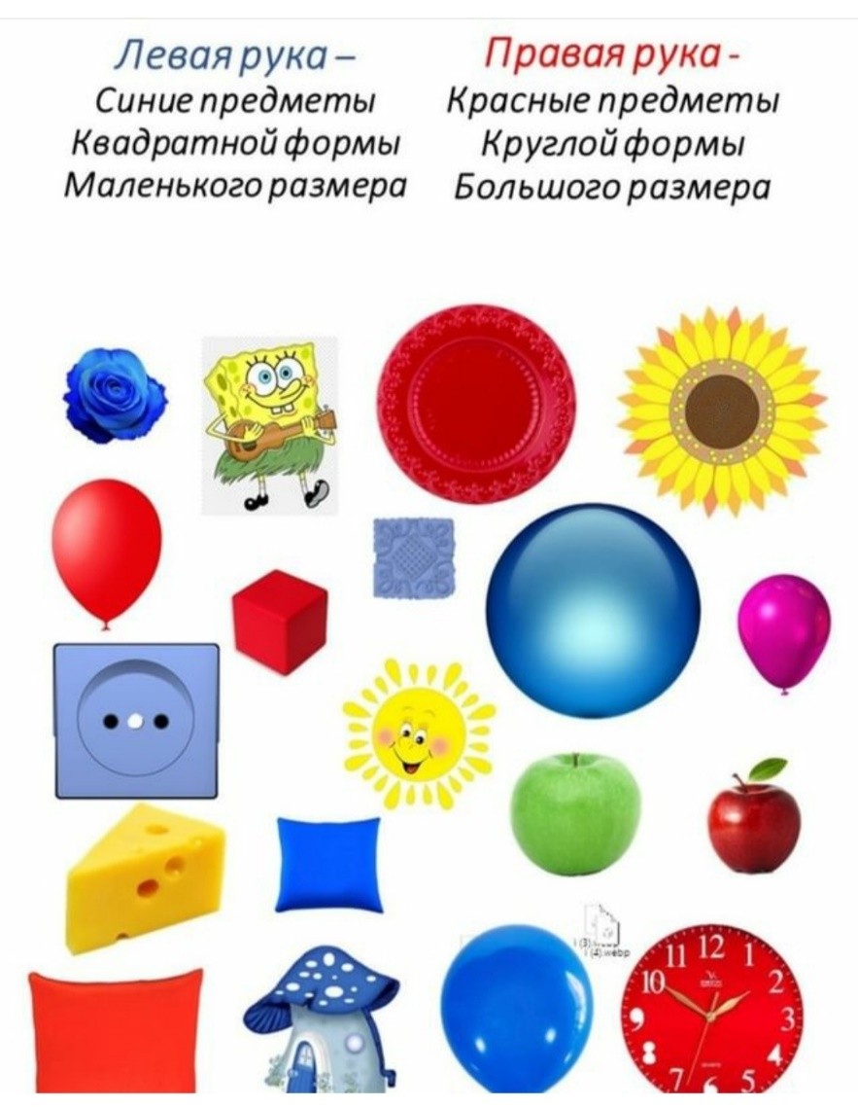
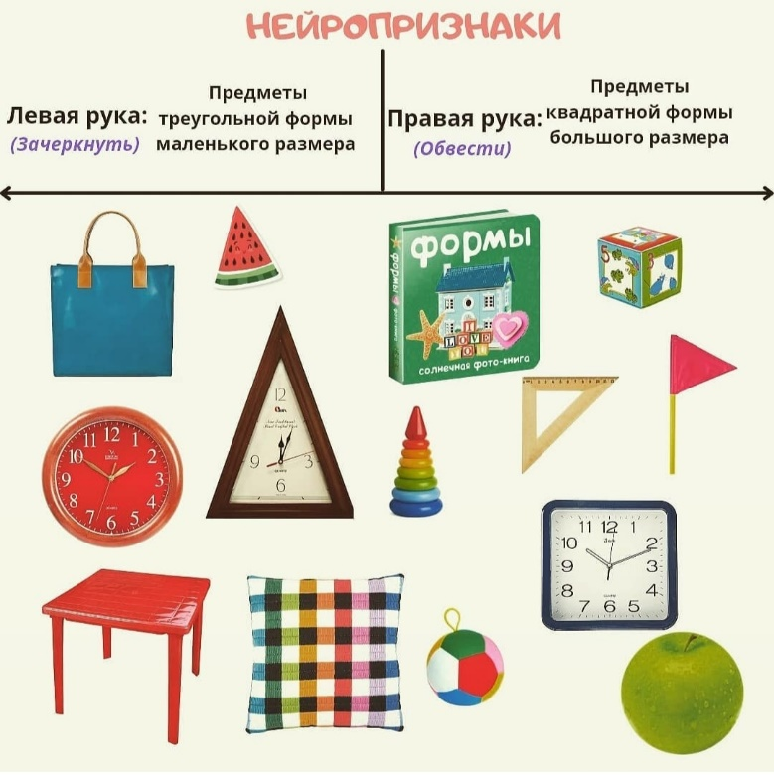
5. Упражнение: «Нейроритмика»
Адаптация подвижной игры (мяч, стоп, колокольчик, девочка)
Цель упражнения: переключение внимания, умение слушать и держать темп. Объекты могут быть разными. Можно играть всем классом на команды или научить детей вдвоём.
Кузнечик – (прыжок)
Солдатик – (замереть)
Мишка – (хлопнуть 2 раза)
Зайчик – (топот)
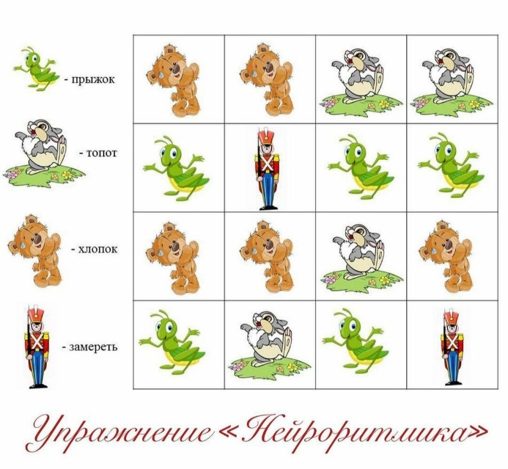
Нейроупражнение, в которой элементы могут быть абсолютно разными; животные, буквы, цифры, фигуры, синонимы, и. т. д.
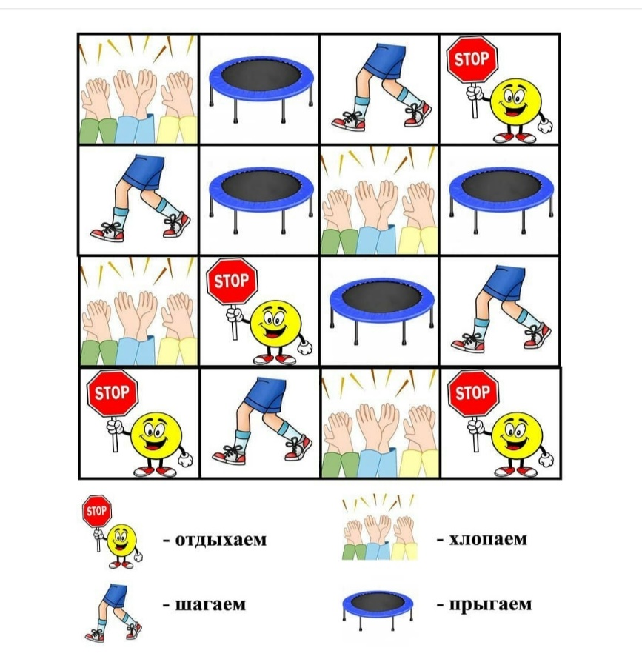
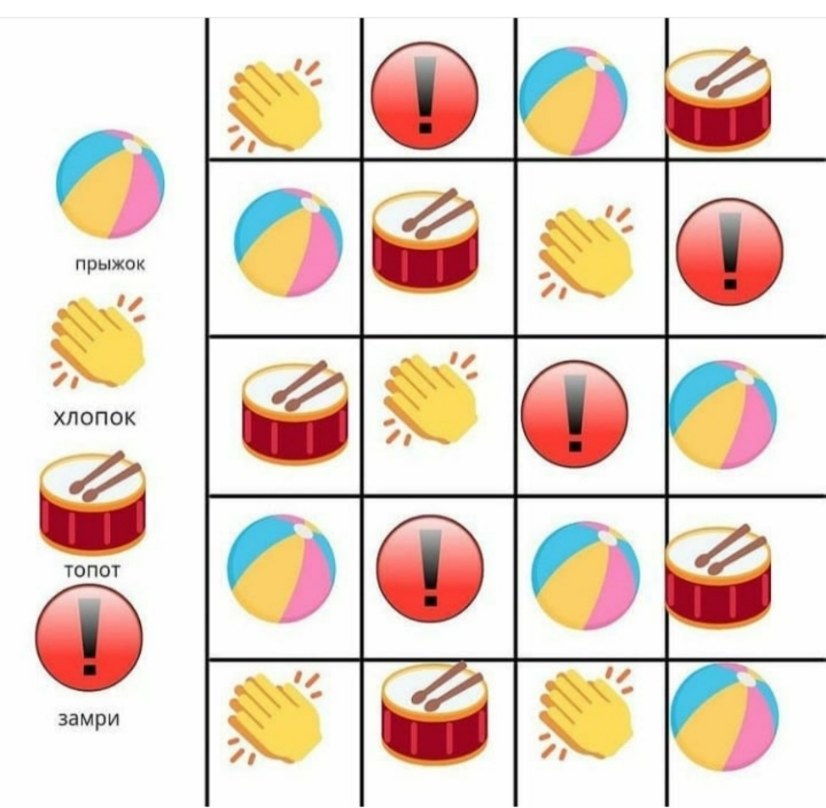

Артикуляционная гимнастика с движением рук:
Упражнение «Злой пёс». 1 вариант: Улыбнуться. Покусать кончик языка + ритмично смыкать соединённые с большим пальцем остальные сомкнутые четыре пальца (обеими рукам одновременно). 2 вариант: Улыбнуться. Покусать средину языка + ритмично сжимать все пальцы в кулак (обеими рукам одновременно). 1 – 2 выполнять попеременно.
Упражнение «Расчёска - Утюг». 1 вариант: Улыбнуться. Протолкнуть язык между сомкнутыми зубами + почесать всеми пальцами одну ладонь. 2 вариант: Улыбнуться. Протолкнуть язык между сомкнутыми губами + почесать всеми пальцами другую ладонь. 1 – 2 выполнять попеременно.
Упражнение «Часики» и «Качели». В процессе выполнения данного упражнения язычок выполняет несколько движений с пальчиком:
- Язычок подружился с пальчиком и следует за ним.
- Язычок поссорился с пальчиком и убегает от него.
- Язычок подружился с глазками, и они гуляют вместе.
Упражнение «Конфетка». Толкать языком правую щеку + круговые движения указательным пальцем у правой щеки (остальные пальцы сомкнуты в кулак). Тоже самое с левой щекой и левым указательным пальцем. Выполнять попеременно.
Упражнение «Месим тесто-Блинчик». 1 вариант: Улыбнуться. Положить язык между губами, произнести: «Пя – пя – пя» + похлопать тыльную сторону кисти одной руки ладонью другой руки. 2 вариант: Улыбнуться. Положить язык между зубами, произнести: «Та – та – та» + похлопать тыльную сторону кисти одной руки ладонью другой. 3 вариант: Улыбнуться. Положить широкий расслабленный язык на нижнюю губу + поочерёдно соединять в кольцо с большим пальцем остальные пальцы от указательного к мизинцу.
Упражнение «Лошадка». Улыбнуться, пощёлкать языком + ритмично смыкать соединённые с большим пальцем остальные сомкнутые четыре пальца (обеими руками одновременно).
Упражнение «Индюк». Языком сделать «болтушку» (бл – бл – бл) + попеременные круговые движения обеими руками, пальцы зажать в кулак. Выполнять громко – тихо попеременно.
Упражнение «Парус». Улыбнуться, поставить язык на альвеолы за верхние зубы + соединить нижние части ладоней обеих рук, поочерёдно соединять пальцы обеих рук, начиная с мизинца.
Упражнение «Чистим зубы». 1 вариант: Улыбнуться двигать языком влево – вправо за верхними резцами + указательными пальцами обеих рук (остальные пальцы зажать в кулак) двигать влево – вправо (пальцы держать параллельно один над другим). 2 вариант: Улыбнуться двигать языком влево-вправо за нижними резцами + указательными пальцами обеих рук двигать влево – вправо (как в п.1 только поменять положение пальцев).
Упражнение «Гармошка». Улыбнуться, присосать широкий язык к нёбу, двигать нижней челюстью вверх-вниз + обе руки согнуть в локтевом суставе, сжать пальцы в кулак, двигать обеими руками в вертикальном положении в направлении к друг к другу и обратно.

